Перечень индивидуальных образовательных достижений

Елизарьева Дениса Юрьевича

№ п/п | Вид образовательных достижений | Описание индивидуальных образовательных достижений | Подтверждение уровня (факта) индивидуальных образовательных достижений | Самооценка образовательных достижений (индекс ИОД) | Примечания
1 | 2 | 3 | 4 | 5 | 6
Достижения в освоении основной образовательной программы
(образовательная активность)
1 | Уровень успеваемости за весь период обучения |  | Ведомость промежуточной аттестации ПА-1 | СБу = 3,25 | СБу = 91/28=3,25 балла, где  91 – сумма оценок за экзамены и курсовую работу.  28- количество оценок за экзамены и курсовую работу.
 | Индекс ИОД по освоению основной образовательной программы |  |  | 3,1 балла
Достижения в системе дополнительного образования
(образовательная активность)
 | Индекс ИОД в системе дополнительного образования |  |  | 0
Достижения в исследовательской и творческой деятельности
(творческая активность)
1 | Участие в научном кружке по римскому праву на тему: «Рецепция римского права» | Тезисы доклада получили высокую оценку участников и организаторов конференции |  | 0,5 балла
2 | Участие в научном кружке « Профилактика финансовых и административных правонарушений( на примере уголовно – исполнительной системы)» | Выступал в качестве слушателя |  | 0,5 балла | Приложение № 1
3 | Участие в научном кружке по психологии на тему : « Психологические проблемы в УИС» | Выступал в качестве слушателя |  | 0,5 балла
4 | Написание курсовой работы за 2 семестр, 1 курс по дисциплине ТГП | « Федеративное государство в современном мире» | Оригинал курсовой прилагается |  | Приложение № 3
5 | Написание курсовой работы за 3 семестр, 2 курс по дисциплине КПР | « Основные формы деятельности депутата в парламенте и в избирательном округе» | Оригинал курсовой прилагается |  | Приложение № 4
6 | Написание курсовой работы за 4 семестр, 2 курс по дисциплине УП | Условное освобождение | Оригинал курсовой прилагается
7 | Написание курсовой работы за 5 семестр, 3 курс по дисциплине ГП | Нормативные правовые акты органов исполнительной власти | Оригинал курсовой прилагается
8 | Написание курсовой работы за 6 семестр, 3 курс по дисциплине УИП | Понятие и сущность заключения под стражу | Оригинал курсовой прилагается
9 | Написание курсовой работы за 7 семестр, 4 курс по дисциплине УПП | Тема курсовой работы : Процессуальный статус прокурора | Оригинал курсовой прилагается
7 | Написание курсовой работы за 8 семестр 4 курс Орг.Охраны | Условное освобождение | Оригинал курсовой прилагается
8 | Написание курсовой работы за 8 семестр 4 курс Орг. Конвоирования | Предмет, задачи и классификация тактических приемов | Оригинал курсовой прилагается
9 | Написание курсовой работы за 8 семестр 4 курс Криминалистика | Криминалистическая характеристика тактических приемов | Оригинал курсовой прилагается
 | Индекс ИОД в исследовательской работе |  |  | 1,5 балла
Достижения в общественной жизни
(социальная активность)
1 | Принимал участие в спартакиаде по самбо за приз Генерал-майора Качаева | Участник соревнований |  | 0,5 балла
2 | Принимал участие в спартакиаде по самбо | Участник соревнований |  | 0,5 балла
3 | Участие в концертной программы посвящённому Дню УИС |  |  | 0,5 балла | Приложение №2
4 | Участие в турнире по рукопашному бою среди сборных команд факультета правоохранительной деятельности | Участник соревнований |  | 0,5 балла | Приложение № 5
5 | Принимал участие в первенстве Института по настольному теннису | Входил в состав команды сборной института | Диплом прилагается | 0,5 балла | Приложение № 6
6 | Принимал участие в первенстве Института по марш-броску в составе подразделения в зимнее время | Входил в состав команды сборной института | Диплом прилагается | 0,5 балла | Приложение № 7
7 | Принимал участие в первенстве Института по стрельбе из боевого ручного стрелкового оружия | Входил в состав команды сборной института | Диплом прилагается | 0,5 балла | Приложение № 8
 | Индекс ИОД в общественной жизни |  |  | 2 балла
 | Итого суммарный индекс ИОД за весь период обучения |  |  | 6,6 балла

Приложение №2
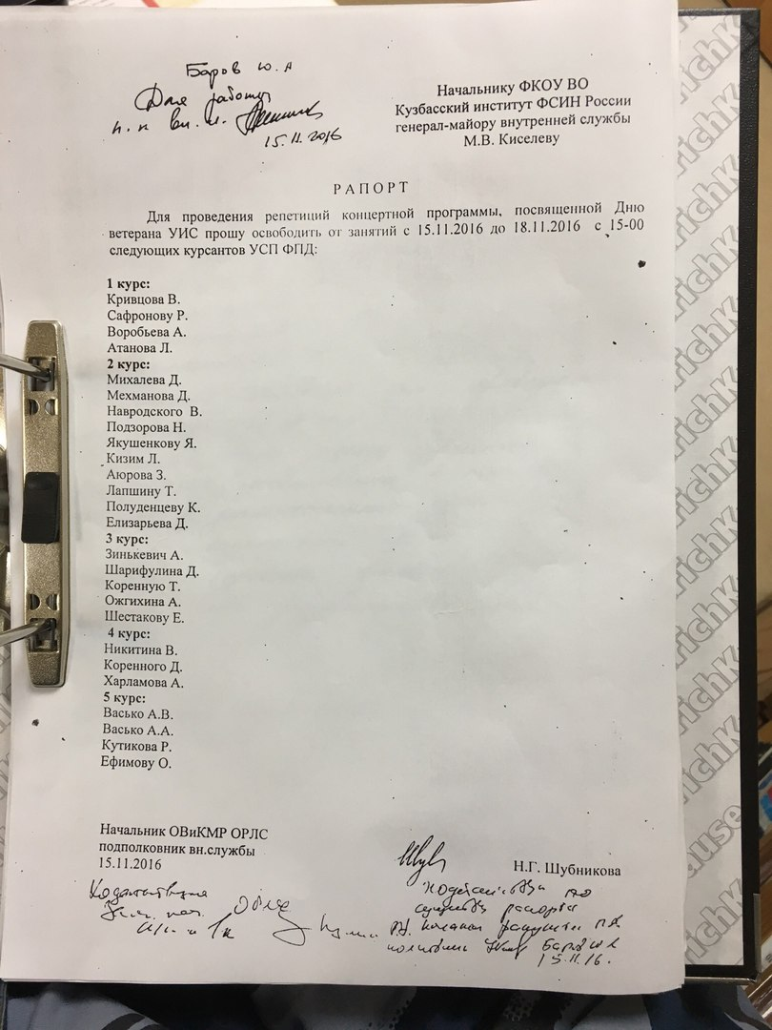

Приложение № 5

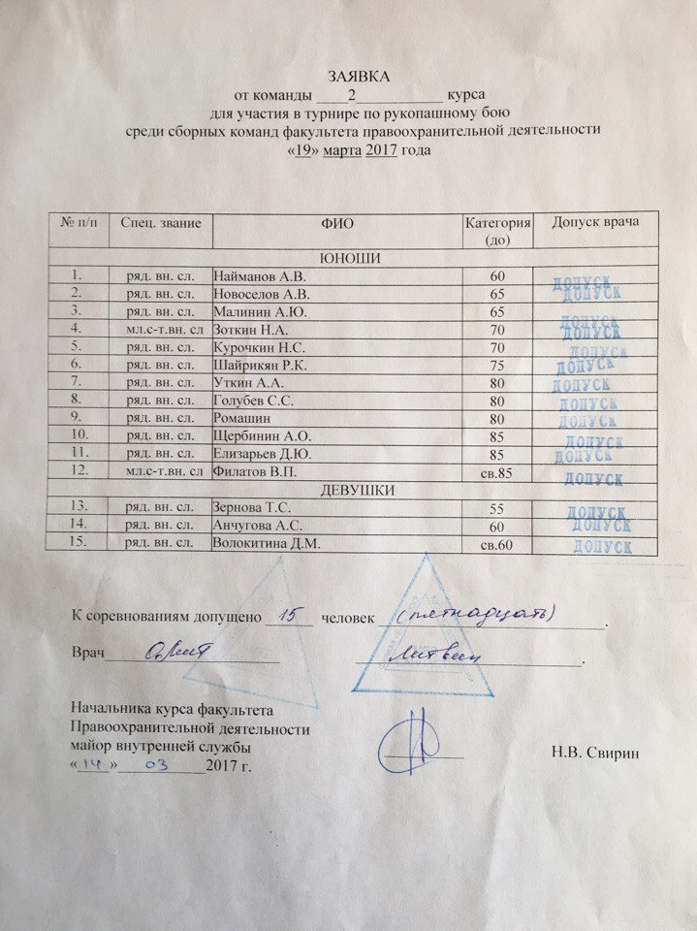

Приложение № 1
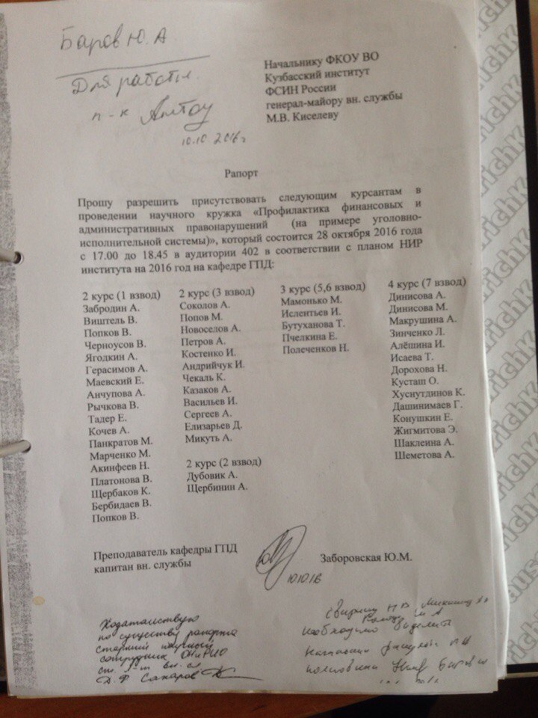

Приложение № 3
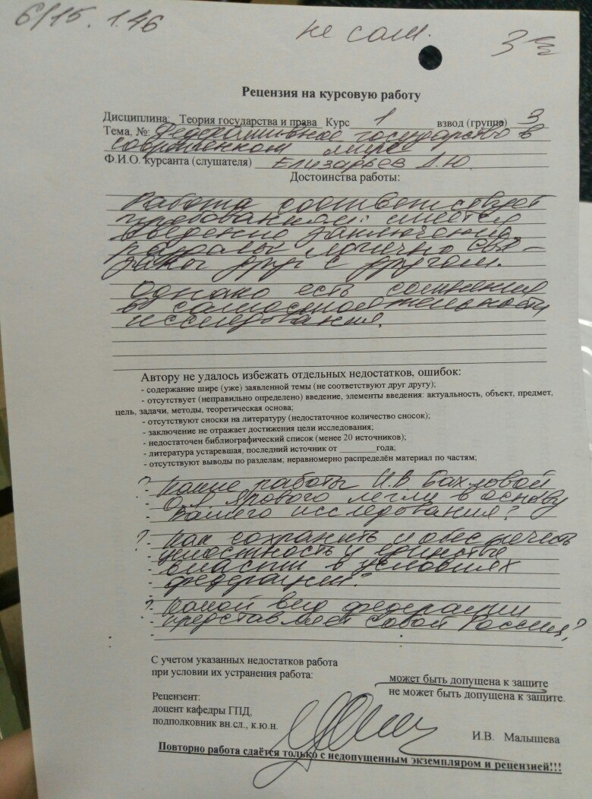

Приложение № 4

